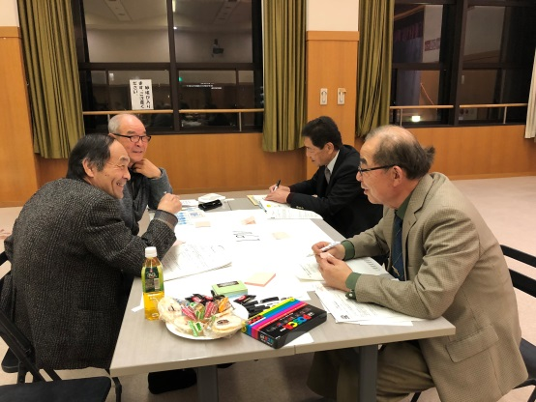**（仮）市橋まちづくり協議会設立に向けての意見換会　開催レポート**

**Ａグループ「市橋の宝物は何？」**

　　　　　　　　　　　　　　日時：平成３０年２月１６日（金）午後６時３０分～８時３０分

　　　　　　　　　　　場所：市橋コミュニティセンター

**グループ１**

・マンションが多くできたことで若い人が多い

・西岐阜駅の利便性がよい（名古屋通勤圏）

・病院が多い

・県庁が立替予定で地域が活性化されるのでは

・小学校に校内暴力が全くない

・総合的に非常に住みやすい

　平成３０年２月１６日（水）午後６時３０分から市橋コミュニティセンターにおいて、「（仮）市橋まちづくり協議会設立に向けての意見交換会」を開催しました。自治会連合会をはじめ、地域の各種団体の皆さんPTAの方々など、市橋地域を良くしたいと考える方々が集まり、これからのまちづくりに向けて活発な意見交換を行いましたので、その結果を報告します。

１．はじめに

**グループ２**

・市橋音頭

・春祭り

・地蔵祭り

・10年ほど継続されており、小中学生も参加する論田川清掃

・長良川清掃（下奈良地区を中心に）

・市民運動会

・市橋の大きな特徴であるＪＲ西岐阜駅

・健康ウォーク（年々参加者が増えている）

・岐阜県庁（桜がシンボル）

・立政寺の伝説

　開会にあたり小川自治会連合会長が「今回はまちづくり協議会の設立に向けた意見交換会であり、色々な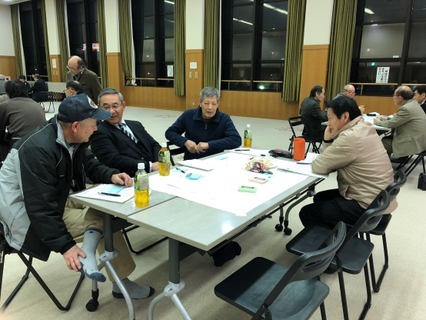方のご意見をもとに、市橋がさらに開けていくようにしたい」と挨拶されました。また、市民活動交流センター八田所長の挨拶に続き、伊藤地域活動推進係長から、まちづくり協議会やそれに対する岐阜市の支援などの説明がありました。

２．意見交換会の開催

　続いて、岐阜県コミュニティ診断士の平さんの進行のもと、意見交換会が始まりました。今回はＡグループとＢグループにわかれ、それぞれ「市橋の宝物は何？」「市橋で困っていることは何？」をテーマにワールドカフェの手法で意見交換を行いました。

　参加者は２０分ごとにテーブルを移動し、それぞれのテーブルで出た意見を付箋や模造紙に書き込みながら意見を共有していました。最後にグループごとに発表し、平さんの総評を受けました。

**グループ４**

・ＪＲ西岐阜駅があり、利便性が高く若者が集まる

・土地が多く住宅開発が行われており、人が集まる

・病院やドラッグストアが多く、徒歩圏内で買い物ができる

・引っ越してきた人は市橋をねらって来たというほど魅力ある地域

・立政寺

・レンコン発祥地で記念碑もたっている

**グループ５**

・下奈良のお宮の歴史を調査しており、資料を編集している

３．今後の進め方等について

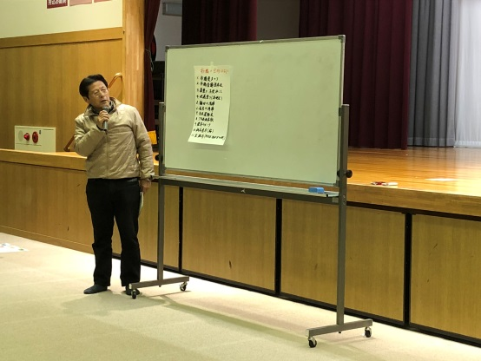　意見交換会終了後、安藤自治会連合会副会長より今後の進め方について説明がありました。岐阜市からの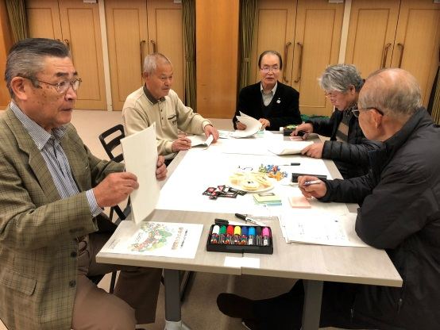支援のうち、ステップ１の意見交換会の開催が今回にあたり、その後、３０年度には規約等を揃えてまちづくり協議会を設立しステップ２の１０万円の補助金を受けること、３１年度からステップ３の３０万円の補助金を受けながら本格的に事業実施していく予定であることが説明されました。

記録：岐阜市市民活動交流センター

　　　岐阜市まちづくりサポートセンター

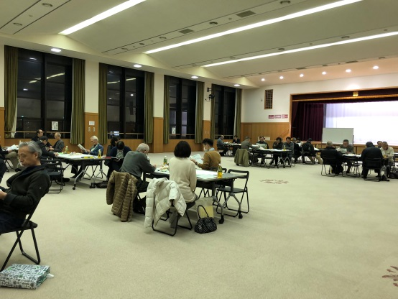

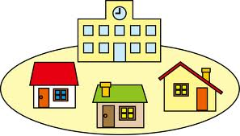

**Ａグループ「市橋の宝物は何？」**



**グループ１**

・マンションが多くできたことで若い人が多い

・西岐阜駅の利便性がよい（名古屋通勤圏）

・病院が多い

・県庁が立替予定で地域が活性化されるのでは

・小学校に校内暴力が全くない

・総合的に非常に住みやすい

**グループ２**

・市橋音頭

・春祭り

・地蔵祭り

・10年ほど継続されており、小中学生も参加する論田川清掃

・長良川清掃（下奈良地区を中心に）

・市民運動会

・市橋の大きな特徴であるＪＲ西岐阜駅

・健康ウォーク（年々参加者が増えている）

・岐阜県庁（桜がシンボル）

・立政寺の伝説



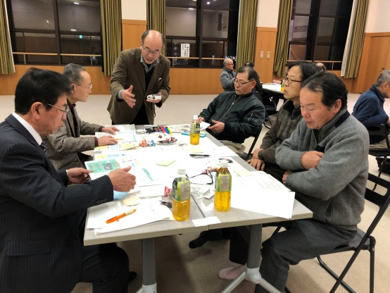

**グループ４**

・ＪＲ西岐阜駅があり、利便性が高く若者が集まる

・土地が多く住宅開発が行われており、人が集まる

・病院やドラッグストアが多く、徒歩圏内で買い物ができる

・引っ越してきた人は市橋をねらって来たというほど魅力ある地域

・立政寺

・レンコン発祥地で記念碑もたっている



**グループ５**

・下奈良のお宮の歴史を調査しており、資料を編集している

MC900343525[1]

**Ｂグループ「市橋で困っていることは何？」**

**グループ６**

・論田川の粗大ごみ

・登下校時の見守りをしっかり組織できていない

・西岐阜駅の陸橋を超える際、風雨の時は小さな子供たちは危険

・車道を走る車のスピードが速く危険

・老人会の入会者が少なく拡大できない

・地域のコミュニティに新規居住者がうまく入ってこられない

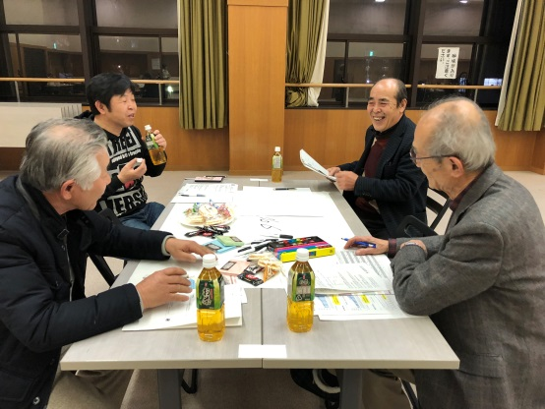

**グループ７**

・町内でのコミュニケーションがとれない。古い団地でさえも挨拶以上の会話ができないことが多い

・地域行事への参加が非常に少ない。参加者は毎回同じ人になっている

・カラスがゴミを散らかす

・駅周辺は便利だが、少し南に行くと交通も不便。（コミバスやスーパーなどもあるがやはり不便さがある）

・立地条件によって住みやすさに差がある。

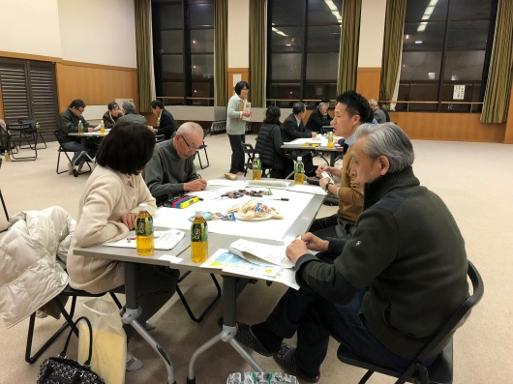

**グループ８**

「悩み事はみんな一緒」

・悩みの根底にあるのはつながりの希薄さでないか

・昔はみんな協力して生きていたが、今は一人でも生きていけてしまう

・問題が発生しても解決策や解決のための協力体制、そのための団体（入口）がないため、つながりが大切

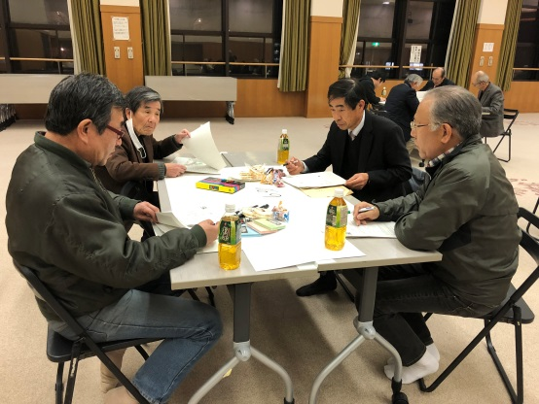

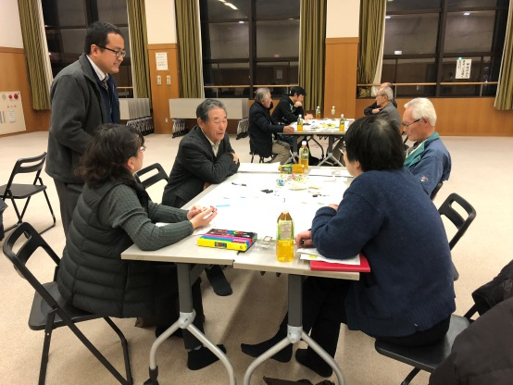

**グループ９**

・組織（自治会、老人会、子ども会）への参加が減少

・活動への参加が消極的

・組織の役の成り手不足

・意識の変化が原因ではないか（負担を増やしたくない、強制されることを嫌がる）

・人と人のつながりが希薄になっている

・それぞれの組織の必要性を再認識するべき

・つながりが持てるように継続性を保つべき

・地域での生きがいを見出すようにしていくこと